Учреждение образования
Белорусский государственный университет информатики и
радиоэлектроники
Факультет информационных технологий и управления
Кафедра интеллектуальных информационных технологий
ОТЧЁТ
по дисциплине «Естественно-языковой интерфейс
интеллектуальных систем»
Лабораторная работа №1
Информационно-поисковая система
Вариант №36
Выполнили:
Студенты гр. 321702 | Хачатрян А.А.
 | Мартыненко К.С.
Проверил: Крапивин Ю.Б.
Минск 2026

1. Цель работы
Изучить индексирование английских документов, вероятностное ранжирование BM25 и оценку качества информационного поиска.

2. Задание и вариант
Интернет-документы; вероятностная стратегия поиска; английский язык.

3. Структура и запуск программы
Программа запускается командой python lab1/main.py либо кнопкой Run в PyCharm. Используется обычное окно Tkinter/ttk. Сервер, HTTP API, React и сборка фронтенда отсутствуют. Зависимости и необходимые модели на рабочем компьютере подготовлены.
Файл | Назначение
main.py | Окно, обработчики кнопок и запуск вычислений
logic.py | Алгоритмы и прикладные операции лабораторной
report.py | Экспорт результатов, таблиц и графиков

URL или текст → токенизация → частоты и инвертированный индекс SQLite → BM25 → выдача → экспертная разметка → метрики и графики.
Коллекция и экспертные оценки хранятся в lab1/data/search.sqlite3. Демонстрационная коллекция загружается отдельной кнопкой и используется для воспроизводимой проверки алгоритма.

4. Алгоритмы, материалы и результаты исследований

4.1. Документы и индекс
Демонстрация содержит 12 авторских английских текстов и пять информационных потребностей с экспертными оценками. Тематические URL обозначают источники, но демо-тексты не объявляются скачанными копиями этих страниц. Пользовательская коллекция хранится отдельно и в контрольный опыт не подмешивалась.
Таблицы SQLite: documents хранит URL, заголовок, текст, дату и длину; postings — термин, ID документа и TF; queries — тексты запросов; judgments — оценки пар запрос/документ. Внешние ключи с каскадным удалением сохраняют целостность. Обновление содержимого перестраивает индекс и аннулирует прежние оценки документа.

4.2. Нормализация и ранжирование
Заголовок и текст переводятся в нижний регистр, английские слова выделяются регулярным выражением [a-z]+(?:'[a-z]+)?, фиксированные стоп-слова удаляются. Стемминг и лемматизация отсутствуют: program и programming различаются. Частоты считаются Counter. Повторы терминов запроса исключаются.
IDF(t) = ln(1 + (N − DF(t) + 0.5) / (DF(t) + 0.5))
BM25(d,q) = Σ IDF(t) × TF(t,d) × (k1+1) /
[TF(t,d) + k1 × (1−b+b×|d|/avgdl)]
Вес ключевого слова = TF(t,d) × ln(N/DF(t))
Параметры по умолчанию k1=1.5, b=0.75. Документ отбирается при совпадении хотя бы одного термина. Баллы сортируются по убыванию, при равенстве используется ID. Балл BM25 не является вероятностью или показателем точности.

4.3. Методика оценки
Для выбранного запроса оценивается вся коллекция: 0 — нерелевантно, 1 и 2 — релевантно для бинарных поисковых метрик. Рассчитываются Precision, Recall, AP, P@5, P@10 и R-precision. AP делится на полное число релевантных документов, включая пропущенные. P@5/P@10 всегда делятся на 5/10. Запросы с R=0 исключаются из средних. Среднее AP — MAP. Для TREC используются 11 порогов полноты; недостигнутые пороги получают 0.
Запрос | P | R | AP | P@5 | P@10 | R-prec.
python programming | 0.7500 | 0.7500 | 0.6875 | 0.6000 | 0.3000 | 0.7500
database SQL | 1.0000 | 1.0000 | 1.0000 | 0.4000 | 0.2000 | 1.0000
probabilistic search ranking | 1.0000 | 1.0000 | 1.0000 | 0.6000 | 0.3000 | 1.0000
web HTTP requests | 1.0000 | 1.0000 | 1.0000 | 0.4000 | 0.2000 | 1.0000
search precision recall | 0.5000 | 1.0000 | 1.0000 | 0.4000 | 0.2000 | 1.0000

Показатель | Среднее
Precision | 0.8500
Recall | 0.9500
P@5 | 0.4800
P@10 | 0.2400
R-precision | 0.9500
MAP | 0.9375

Для запроса python programming лексическое совпадение может включить текст о змее и пропустить смысловой документ без нужных слов. В исходном демо MAP=0.9375. Эти показатели характеризуют конкретную коллекцию и авторскую разметку, а не поиск по всему Интернету.
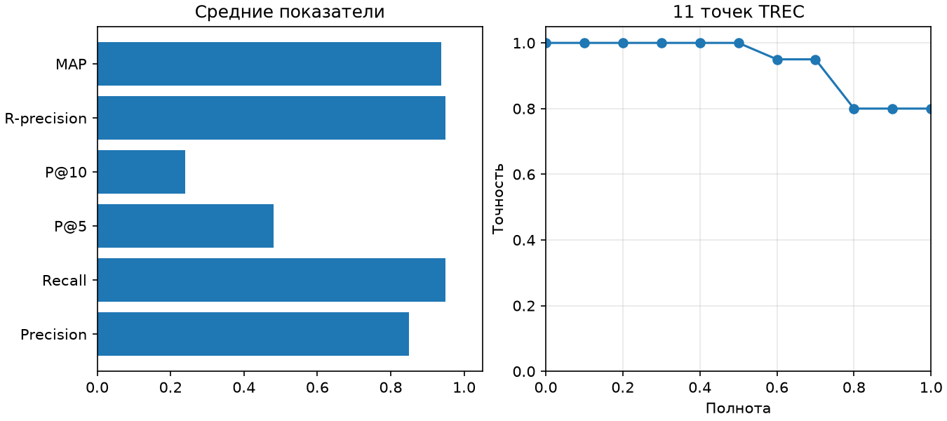
Рисунок 1 — Метрики и средняя 11-точечная кривая на контрольном демо

5. Работа с интерфейсом и фрагмент реализации
Откройте lab1/main.py. Задайте входные данные и параметры, выполните основную операцию. Результаты показываются в этом же окне; сохранение и воспроизведение запускаются отдельными кнопками. Длительные модельные вычисления выполняются в рабочем потоке; обновление элементов Tkinter происходит в главном потоке.
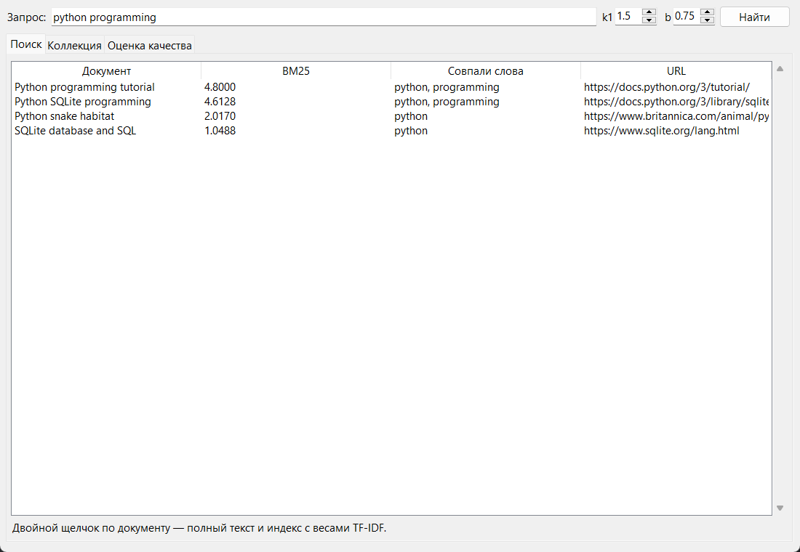
Рисунок 2 — Самостоятельное окно программы с фактическим результатом контрольного запуска
Фрагмент lab1/logic.py, SearchEngine.search. Полная реализация находится в соответствующем файле проекта.
def search(self, query, k1=1.5, b=0.75):
if not math.isfinite(k1) or k1 <= 0 or not math.isfinite(b) or not 0 <= b <= 1:
raise ValueError("Требуется k1 > 0, 0 ≤ b ≤ 1.")
documents = {d["id"]: d for d in self.documents()}
if not documents:
return []
average = sum(d["length"] for d in documents.values()) / len(documents)
scores, matched = {}, {}
for term in dict.fromkeys(words(query)):
postings = list(
self.db.execute("SELECT document_id,tf FROM postings WHERE term=?", (term,))
)
idf = math.log(1 + (len(documents) - len(postings) + 0.5) / (len(postings) + 0.5))
for ident, tf in postings:
denominator = tf + k1 * (1 - b + b * documents[ident]["length"] / average)
scores[ident] = scores.get(ident, 0.0) + idf * tf * (k1 + 1) / denominator
matched.setdefault(ident, []).append(term)
return [
# … продолжение в исходном файле

6. Повторная проверка в самостоятельном приложении
05.11.2026 выполнен контроль нового настольного интерфейса. Все девять окон открыты и проверены на изолированных примерах. Общий автоматический прогон: 119 тестов, ошибок нет. Микрофон и динамик в автоматическом прогоне не активировались. Данные пользователя и ранее полученные слуховые оценки сохранены.
Проверены загрузка демо, поиск, оценки и график. Чистая коллекция: 12 документов, пять запросов, MAP=0.9375 — совпадает с исходным эталоном.

7. Вывод
Реализовано самостоятельное настольное приложение для лабораторной №1. Цель работы достигнута в описанном объёме. Входные данные, настройки, результаты и ограничения представлены в отчёте. Компактная структура позволяет проследить обработку от кнопки окна до вычислительной функции и результата.
Вероятностное ранжирование зависит от лексических совпадений; расширение корпуса, морфологическая нормализация и независимая разметка остаются направлениями улучшения.

8. Источники
1. Методические указания к лабораторной работе №1 по дисциплине «Естественно-языковой интерфейс интеллектуальных систем».
2. Официальные метрики РОМИП’2004, локальный файл lab1/2004_romip_metrix.pdf.
3. Исходный код, контрольные тесты и сохранённые результаты проекта; повторная проверка настольных интерфейсов 05.11.2026.

